МЕТОДИКА РАСЧЕТА И АНАЛИЗА СТАТИСТИЧЕСКИХ ПОКАЗАТЕЛЕЙ ДЕЯТЕЛЬНОСТИ СТОМАТОЛОГИЧЕСКИХ ОРГАНИЗАЦИЙ

Цель изучения модуля: подчеркнуть значение статистических показателей для оценки и анализа результатов деятельности стоматологических организаций.
Обучающийся должен знать:
- значение математики в профессиональной деятельности и при освоении ППССЗ;
- основные математические методы решения прикладных задач в области профессиональной деятельности;
- основные понятия и методы теории вероятностей и математической статистики.
Обучающийся должен уметь:
- решать прикладные задачи в области профессиональной деятельности.

1. Блок информации
Стоматологическая помощь относится к числу самых массовых видов медицинской помощи. Более 90% больных получают общую и специализированную стоматологическую помощь в амбулаторно-поликлинических учреждениях. Стационарную специализированную стоматологическую помощь больные получают в отделениях челюстно-лицевой хирургии многопрофильных больниц.
Основными формами первичной учетной медицинской документации учреждений стоматологической службы являются:
- листок ежедневного учета работы врача-стоматолога (зубного врача) стоматологической поликлиники, отделения, кабинета (ф. 037/у-88);
- сводная ведомость учета работы врача-стоматолога (зубного врача) стоматологической поликлиники, отделения, кабинета (ф. 039-2/у-88);
- медицинская карта стоматологического больного (ф. 043/у) и др.
Специальных отчетных форм по стоматологии нет, данные входят в виде различных таблиц в «Сведения о лечебно-профилактическом учреждении» (ф. 30).
На основании этих и других форм медицинской документации разрабатываются статистические показатели, которые используются для анализа деятельности стоматологических организаций..
2. Задания для самостоятельной работы
1. Разобрать задачу-эталон.
2. Ответить на вопросы тестового задания модуля.
3. Решить задачи.
3. Задача-эталон
Анализируется работа некоторой стоматологической организации. В таблице представлены исходные данные для расчета статистических показателей.

Задание
1. На основании исходных данных, приведенных в таблице, рассчитать статистические показатели деятельности стоматологической организации.
2. Проанализировать полученные данные, сравнив их с рекомендуемыми или среднестатистическими значениями, приведенными в учебнике и рекомендуемой литературе.

Таблица. Исходные данные для расчета показателей деятельности стоматологической организации

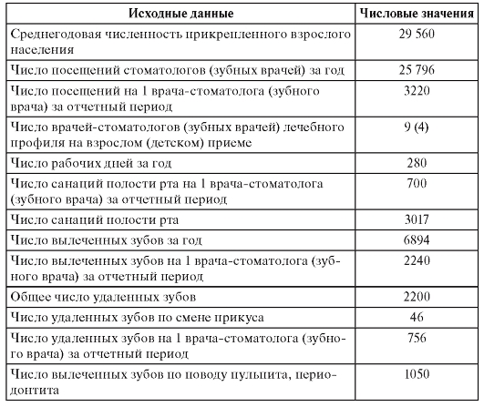
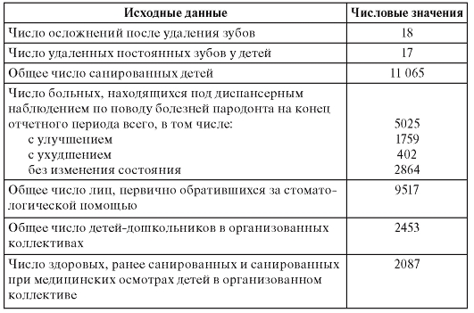

Решение
Для анализа работы стоматологической организации рассчитаем следующие показатели.

- Показатели удовлетворения населения стоматологической помощью

1.1. Обеспеченность населения стоматологической помощью =
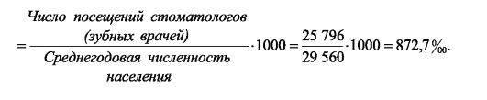
1.2. Обеспеченность населения врачами-стоматологами (зубными врачами) =
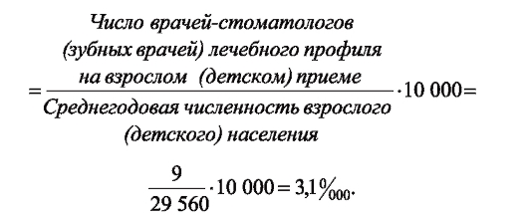
Аналогично вычисляем: обеспеченность населения зубными врачами - 1,3 ⁰/₀₀₀

- Показатели нагрузки персонала

2.1. Среднее число посещений в день на 1 врача-стоматолога (зубного врача) =
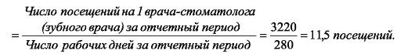
2.2. Среднее число санаций в день на 1 врача-стоматолога (зубного врача) =
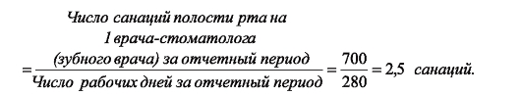
2.3. Среднее число вылеченных зубов в день на 1 врача-стоматолога (зубного врача) =
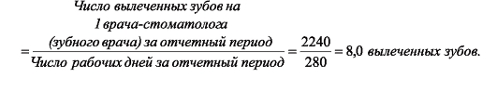
2.4. Среднее число удаленных зубов в день на 1 врача-стоматолога (зубного врача) =
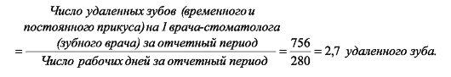

- Показатели качества стоматологической помощи

3.1. Отношение числа вылеченных зубов к удаленным =
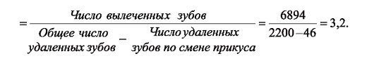
3.2. Удельный вес осложненного кариеса =
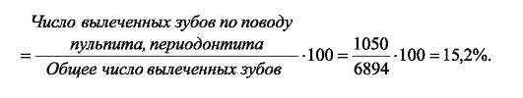
3.3. Удельный вес осложнений после удаления зубов =
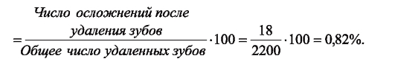
3.4. Частота случаев удаления постоянных зубов у детей =
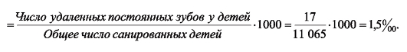

- Показатели диспансеризации больных стоматологического профиля

4.1. Эффективность диспансеризации =
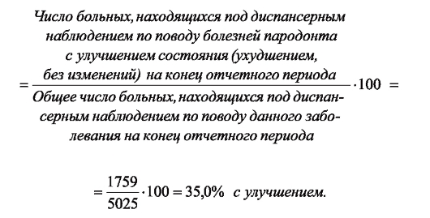
Аналогично вычисляем: с ухудшением - 8,0%; без изменения состояния - 57,0%.
4.2. Доля санированных лиц =
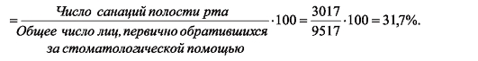
4.3. Индекс Коллегова =
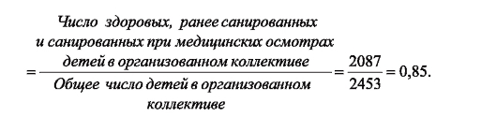
Результаты расчета статистических показателей заносим в таблицу и сравниваем их с рекомендуемыми значениями или сложившимися среднестатистическими соответствующими показателями.

Таблица. Сравнительная характеристика показателей стоматологической организации

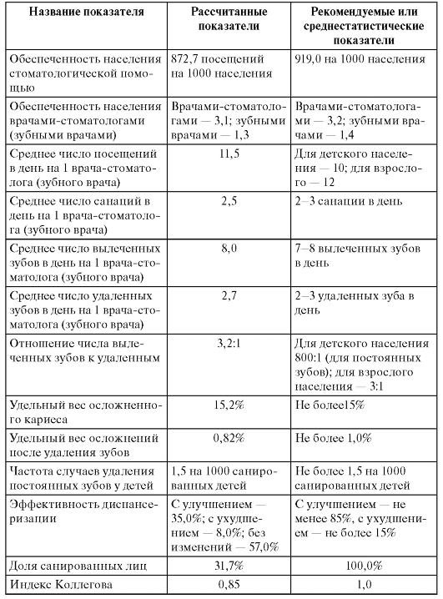
Вывод
Анализ показателей деятельности стоматологической организации показал, что обеспеченность населения стоматологической помощью, прикрепленного к данной поликлинике, 872,7 посещений на 1000 населения ниже рекомендуемого значения, в то же время показатель обеспеченности населения врачами-стоматологами и зубными врачами соответствует нормативам.
Показатели нагрузки персонала, качества стоматологической помощи, эффективности диспансеризации (на примере болезней пародонта) в данной стоматологической организации соответствуют рекомендованным. В то же время обращает на себя внимание невысокое значение показателя индекса Коллегова - 0,85, что свидетельствует о недостаточном уровне профилактики заболеваний полости рта у детей в организованных коллективах. Серьезные проблемы выявлены в организации медицинских осмотров населения, свидетельством чего является крайне низкий показатель доли санированных лиц - 31,7%.
5. Тестовые задания
Выберите только один правильный ответ.
1. Назовите 4 группы показателей, характеризующих деятельность стоматологической организации:
1) длительность лечения больного в поликлинике; нагрузка персонала; качество стоматологической помощи; диспансеризация больных стоматологического профиля;
2) удовлетворение населения стоматологической помощью; нагрузка персонала; качество стоматологической помощи; диспансеризация больных стоматологического профиля;
3) длительность лечения больного в поликлинике; нагрузка персонала; качество стоматологической помощи; преемственность амбулаторно-поликлинического и стационарного лечения;
4) занятость врачей-стоматологов в стоматологических организациях; нагрузка персонала; качество стоматологической помощи; преемственность амбулаторно-поликлинического и стационарного лечения;
5) занятость врачей-стоматологов в стоматологических организациях; нагрузка персонала; частота осложнений; показатель преемственности амбулаторно-поликлинического и стационарного лечения.
2. Назовите первичную учетную статистическую форму, используемую для расчета нагрузки персонала в стоматологической организации:
1) медицинская карта стоматологического больного (ф. 043/у);
2) сведения о числе заболеваний, зарегистрированных у больных, проживающих в районе обслуживания лечебного учреждения (ф. 12);
3) талон амбулаторного пациента (ф. 025-12/у);
4) сводная ведомость учета работы врача-стоматолога (зубного врача) стоматологической поликлиники, отделения, кабинета (ф. 039-2/у-88);
5) Талон на прием к врачу (ф. 025-4/у-88).
3. Какая отчетная статистическая форма используется для расчета показателей деятельности стоматологической организации?
1) медицинская карта стационарного больного (ф. 003/у);
2) сведения о деятельности стационара (ф. 14);
3) листок ежедневного учета движения больных и коечного фонда стационара (ф. 007/у-02);
4) сведения о числе заболеваний, зарегистрированных у больных, проживающих в районе обслуживания лечебного учреждения (ф. 12);
5) сведения о лечебно-профилактическом учреждении (ф. 30).
4. Укажите данные, необходимые для оценки нагрузки на одного врача стоматолога (зубного врача) в стоматологической организации:
1) число профилактических осмотров в день; число санаций в день; число вылеченных зубов; число принятых больных в день;
2) число профилактических осмотров в день; число обслуженных больных в день; число вылеченных зубов; число принятых больных в день;
3) число посещений в день; число санаций в день; число вылеченных зубов; число принятых больных в день;
4) число посещений в день; число санаций в день; число вылеченных зубов; число удаленных зубов;
5) среднее число больных, направленных на госпитализацию; число зарегистрированных больных в день; число санаций в день; число вылеченных зубов.
5. Укажите данные, необходимые для расчета показателя удельного веса осложнений после удаления зубов:
1) число осложнений после удаления зуба; общее число больных, которым были удалены зубы;
2) число осложнений после удаления зуба; общее число удаленных зубов;
3) общее число удаленных зубов; общее число всех осложнений;
4) число осложнений после удаления зуба; общее число всех осложнений;
5) общее число удаленных зубов; общее число больных, которым были удалены зубы.
6. Назовите показатель, характеризующий нагрузку врача-стоматолога в стоматологической организации:
1) среднее число рентгенологических исследований по направлению одного врача-стоматолога;
2) среднее число больных, направленных на удаление зуба одним врачом-стоматологом;
3) среднее число посещений в день на одного врача-стоматолога;
4) среднее число лабораторных анализов на одного врача-стоматолога;
5) среднее число диспансерных больных на одного врача-стоматолога.
7. Качество стоматологической помощи характеризует показатель:
1) обеспеченности населения стоматологической помощью;
2) доли санированных лиц;
3) отношения числа вылеченных зубов к удаленным;
4) эффективности диспансеризации;
5) среднего числа посещений в день на одного врача-стоматолога.
8. Особенность статистики стоматологической помощи состоит в учете:
1) как посещений, так и условных единиц трудоемкости (УЕТ);
2) условных единиц трудозатрат (УЕТ);
3) посещений и выписанных больных;
4) посещений и условных единиц трудозанятости (УЕТ);
5) посещений и условных единиц трудозатрат (УЕТ).
9. Назовите показатель, характеризующий состояние диспансеризации больных, нуждающихся в стоматологической помощи:
1) показатель доли санированных лиц;
2) показатель выполнения плана посещений больными, находящимися на диспансерном учете;
3) показатель распределения посещений диспансерных больных среди всех больных стоматологической организации;
4) показатель повторности обращений в поликлинику диспансерных больных;
5) показатель удовлетворения населения стоматологической помощью.
10. Что характеризует индекс Коллегова?
1) распределение посещений больных детей, посещающих дошкольные учреждения;
2) выполнение плана посещений больными, находящимися на диспансерном учете;
3) уровень профилактики и лечения заболеваний полости рта у детей в организованных коллективах;
4) отношение числа вылеченных зубов у детей к удаленным;
5) профилактику и лечение заболеваний полости рта у населения.

6. Задачи для самостоятельного решения
Задание
1. На основе исходных данных, рассчитать статистические показатели деятельности стоматологической организации.
2. Проанализировать полученные данные, сравнив их с рекомендуемыми или среднестатистическими значениями.
Задача 1
Анализируется работа некоторой стоматологической организации. В таблице представлены исходные данные для расчета статистических показателей.
Таблица. Исходные данные для расчета показателей деятельности стоматологической организации
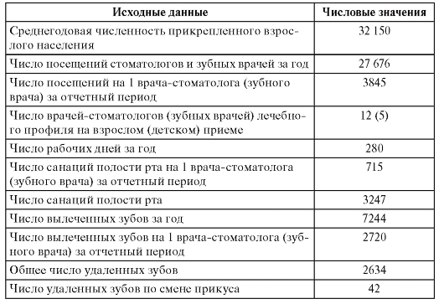
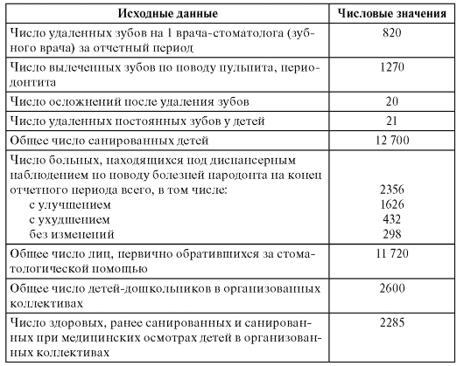

Задача 2
Анализируется работа некоторой стоматологической организации. В таблице представлены исходные данные для расчета статистических показателей.
Таблица. Исходные данные для расчета показателей деятельности стоматологической организации
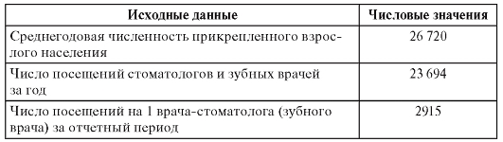
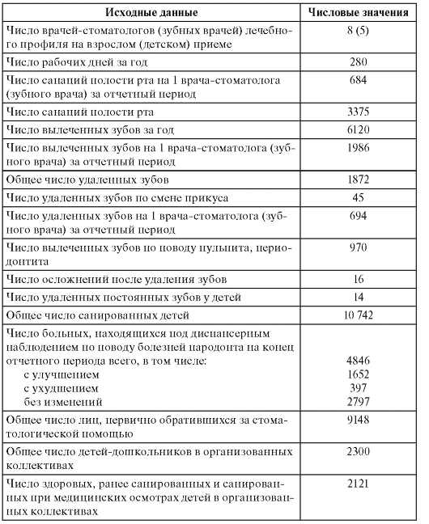

Задача 3
Анализируется работа некоторой стоматологической организации. В таблице представлены исходные данные для расчета статистических показателей.
Таблица. Исходные данные для расчета показателей деятельности стоматологической организации
